我院举行中德护理人才交流计划
德语语言培训班开班仪式
2017年10月16日，首届德语语言培训班在格物楼1609教室举行了开班仪式。西安培华学院副校长刘越莲，西安歌德语言中心负责人Carola Krueger女士，医学院院长刘利兵，国际交流与合作中心主任王鹏，德语教师朱琳、谢宁，开放教育学院院长席小武，副院长宁宇、何丽，教学主管杜苗果，中德护理项目西安代表处负责人李阳，项目主管刘一琦等应邀参加本次开班仪式，仪式由开放教育学院院长席小武主持。
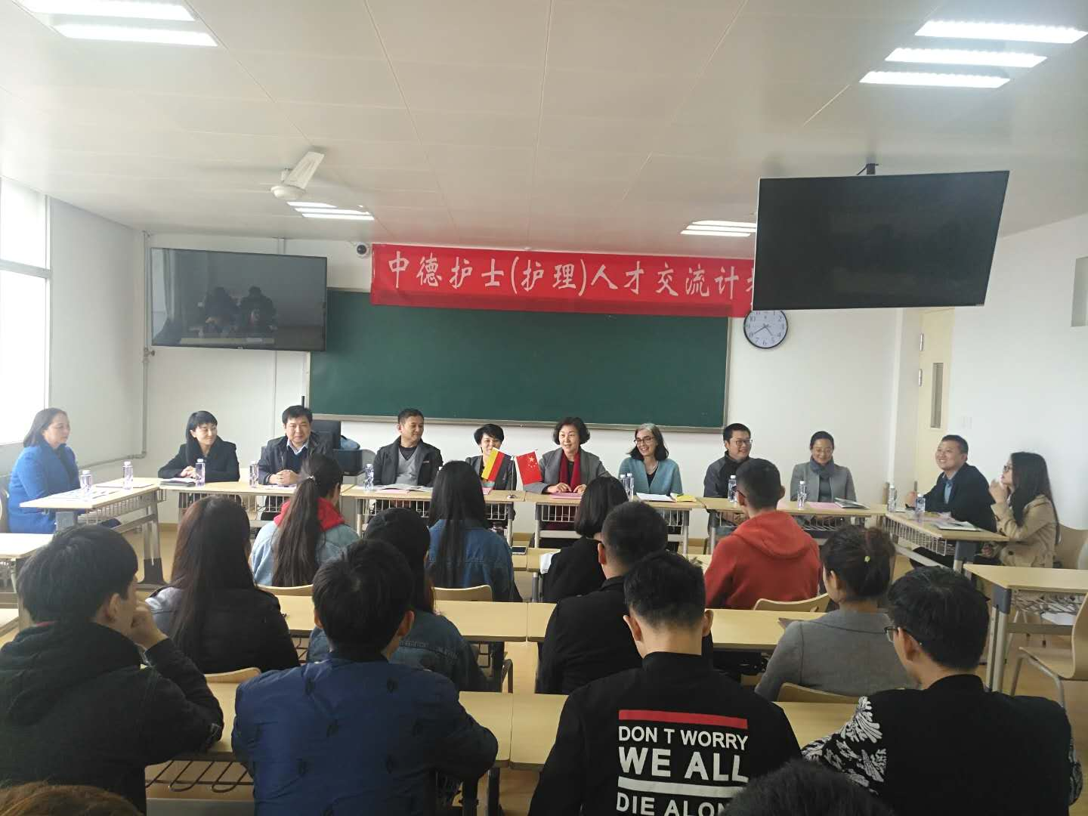
主持人介绍了西安培华学院发展情况以及中德护理人才交流项目从联系、签订、实施等一系列过程性工作的进展；副校长刘越莲用5个德语单词“规划、专业、方法、兴趣、认真”展开了讲话，动员学员们要珍惜这份难得的学习机会，努力提升德语水平，顺利通过语言考核，并通过赴德学习工作实现自身职业规划报效国家；Carola Krueger女士讲述了自己来中国的学习和工作经历，启发了同学们努力学习德语的决心，学会感恩，学会爱国；王鹏主任也分享了语言学习的方法，希望同学们刻苦学习，放飞理想；德语教师谈了学习德语的一些注意事项，并安排了学习计划；中外服西安办项目负责人李阳介绍了中德护理人才计划目前的发展情况；学生代表也表达了同学们的学习决心，一定要努力学习，掌握德语学习方法，争取顺利通过语言等级考试，为中德养老护理贡献自己的力量，不辜负领导和老师的期望。
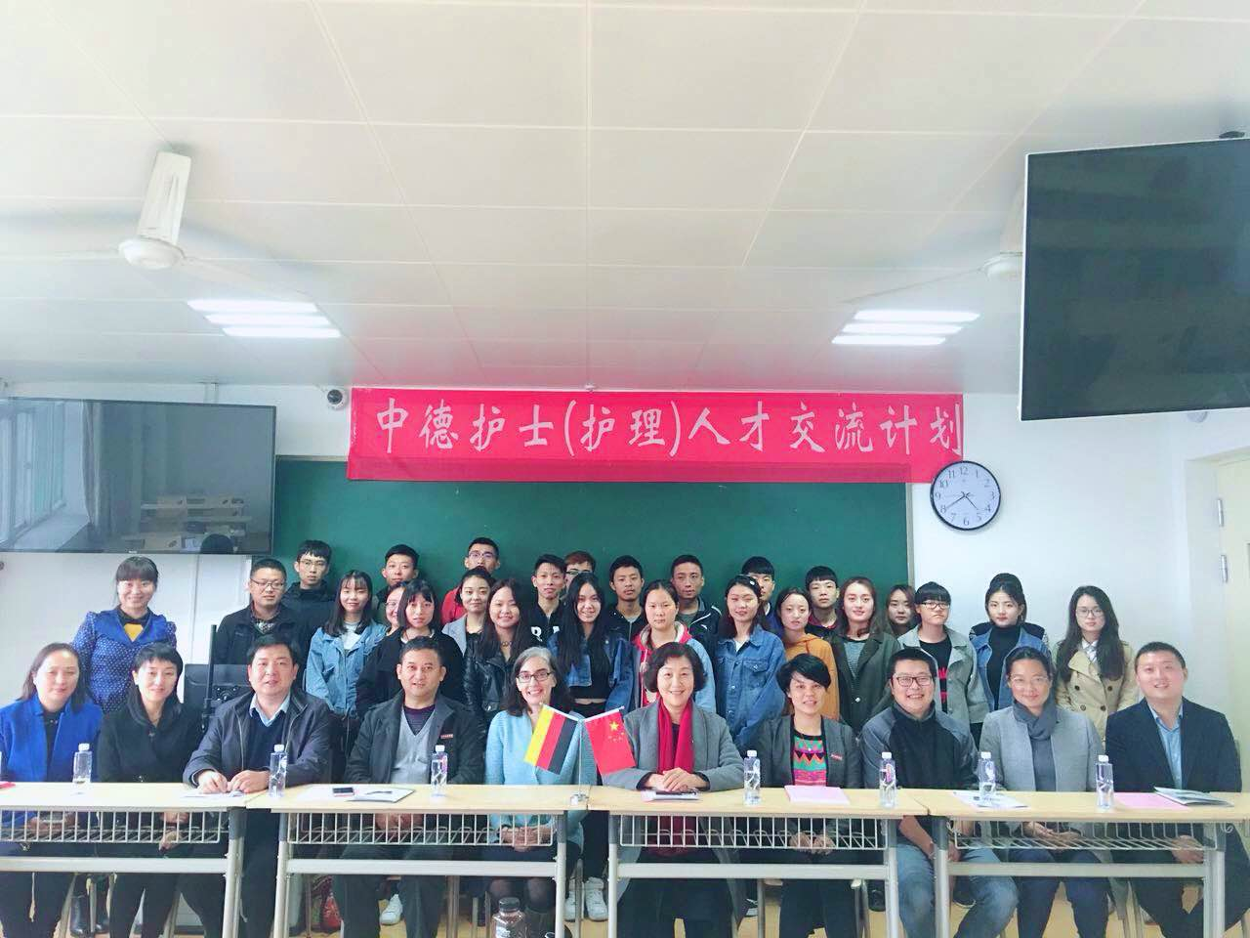
我校中德护理计划德语语言培训班正式开班，将为优秀的护理专业人才提供出国留学和就业的机会，也能为中德两国人口老龄化社会面临的医疗、养老、护理起到积极的作用。
祝愿同学们学习进步，早日通过德语等级考试，顺利赴德国学习工作，也祝愿各位老师在培华工作顺利、心情愉快。
项目背景：中德护士（护理）人才交流计划是由中国人民对外友好协会与德国斯图加特德中友协发起，由中国对外友好合作服务中心及德国巴符州平等福利会，德中的福利协会等机构联合实施。全国对外友协李小林会长及德国驻华大使柯慕贤出席项目签约仪式，该项目受到国家领导人的高度重视，2013年10月28日，李克强总理在人民大会党会见多尔德先生时，对此计划给予了高度赞誉。

